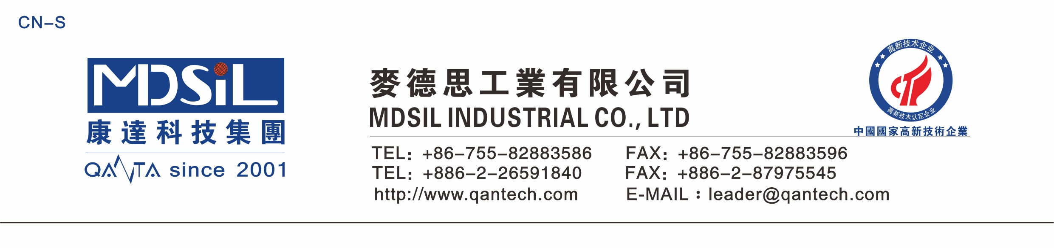
MSK-SF1000N-10 透明硅油
产品描述
MSK-SF1000N-10 是一种低粘度的线性聚二甲基硅氧烷，它是无色透明液体，没有气味，具有清爽、不油腻、对皮肤无刺激等特点。主要用于化妆品和个人护理品中。
产品应用
●用于护肤、彩妆产品中●用于护发产品中
产品特性
●高抗水性●高铺展性●低表面张力●耐高低温●使皮肤、头发柔韧丝滑
产品性能参数
项目 | 指标
外观 | 无色清澈透明液体
气味 | 特征气味，无异味
粘度(25℃,mPa.s) | 10
密度（25℃，g/cm³） | 0.92-0.94
挥发份（150℃,3h, %） | ≤10.0

MSK-SF1000N-10在化妆品用典型溶剂中的溶解性
溶剂 | 溶解性
脂肪烃类 | 相溶
芳香烃类 | 相溶
醇类 | 不溶
水 | 不溶

储存条件
包装：186kg/桶
储藏：保存于干燥、通风、阴凉处

